论文阅读卡 01： GCN-RL Circuit Designer

一、基本信息

论文名称 | GCN-RL Circuit Designer: Transferable Transistor Sizing with Graph Neural Networks and  Reinforcement Learning
原文连接 | https://hanlab.mit.edu/projects/gcn-rl-circuit- designer?utm_source=chatgpt.com
书目信息提醒 | ·年份： 2020 年  ·会议： 第 57 届 ACM/IEEE Design Automation Conference（ DAC 2020）  ·类型： 学术会议论文  · DOI： 10.1109/DAC18072.2020.9218757

二、研究问题：作者想解决什么？
能不能让 AI 从一个电路中学到参数调整经验 ，再把这些经验用到其他电路上 ，减少重新 设计所需的仿真次数？

三、核心技术路线
1. 电路图输入 ：把电路表示为图 ：节点对应器件 ，边表示器件之间的连接；节点还带有状态/特征信息。
2. GCN 提取结构特征 ：GCN 聚合节点及邻居信息 ，使节点表示包含自身信息和局部连接结构信息。
3. Actor 产生动作 ：Actor 根据当前状态表示生成参数调整动作；在连续参数优化设定中 ，动作可表示连续 的参数调整值。
4. SPICE 仿真 ：执行参数调整并仿真 ，得到电路性能指标。
5. 计算 FoM / 奖励 ：将多项性能指标按照一定标准生成的评判综合性能的一个指标
6. Critic 评价并更新 ：Critic 估计动作价值 ，强化学习利用反馈更新策略 ，使后续调整逐步改善。

GCN-RL Circuit Designer｜可编辑阅读卡

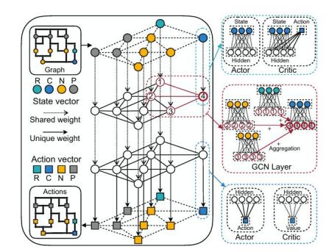

四、关键概念速记

GCN | Graph Convolutional Network ， 图卷积网络；利用电 路节点及连接关系提取结构特征。
Actor-Critic | 强化学习框架 ：Actor 提出动作 ，Critic 评价动作价值。
DDPG | Deep Deterministic Policy Gradient ，深度确定性策 略梯度；是专门用于 Actor-Critic 强化学习框架的算法
State（状态） | 智能体用于当前决策的信息；具体字段应以论文实现为 准。
Action（动作） | 智能体提出的参数调整操作或调整值。
Reward（奖励） | 依据设计结果和目标计算的反馈信号 ， 用于训练策略。
FoM | Figure of Merit ，综合评价指标/性能优值； 用于综合多 个电路指标 ，而非单一物理参数。

五、知识迁移：模型具体迁移什么？

1. 从一种工艺节点迁移到另一种工艺节点
源任务中训练好的 Actor-Critic 网络权重被带到目标工艺任务中 。从一个尺寸到另外一个尺寸

2. 从一种相关拓扑迁移到另一种拓扑
论文讨论了两级跨阻放大器（Two-TIA）与三级跨阻放大器（Three-TIA）之间的迁移。

七、实验一 ：与其他优化方法比较
比较对象包括：
GCN-RL Circuit Designer｜可编辑阅读卡

. Human ：人工设计/专家设计结果
. Random： 随机搜索
. ES ：进化策略（ Evolution Strategies）
. BO ：贝叶斯优化（ Bayesian Optimization）
. MACE ：论文实验中的优化基线
. NG-RL ：不使用 GCN 的强化学习基线
. GCN-RL ：论文提出的方法
测试电路 ：两级跨阻放大器、 两级电压放大器、 三级跨阻放大器和 LDO 。主要比较指标为 FoM。

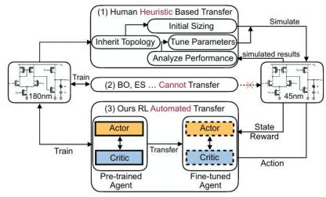

八、实验二 ：从 180 nm 迁移到其他工艺节点

九、实验三 ：从两级跨阻放大器迁移到三级跨阻放大器

十、主要贡献与局限性

主要贡献
. 将电路图结构信息通过 GCN 引入强化学习状态表示。
. 利用 Actor-Critic / DDPG 学习连续参数调整策略 ，并通过仿真反馈进行优化。
. 研究训练得到的策略迁移到其他工艺节点或相关电路拓扑的可行性。

局限性与注意事项
. 实验覆盖的电路种类和迁移任务有限 ，不能证明对任意陌生拓扑都有效。
GCN-RL Circuit Designer｜可编辑阅读卡

. 迁移策略仍需适应目标工艺/目标电路；源任务的参数数值不一定直接适用。
. FoM 结论依赖指标选择、权重、 归一化范围和规格惩罚方式。
. 算法表现受到仿真预算、基线实现、 随机性和实验设置影响。
. GCN 的结构表示能力不等于模型已经具备人类式的电路功能理解。

GCN-RL Circuit Designer｜可编辑阅读卡

